Università degli studi di Modena e Reggio Emilia

Dipartimento di Ingegneria “Enzo Ferrari”

Corso di Laurea Magistrale in Ingegneria Informatica



Automazione & Robotica

Progetto DI CORSO

Fabrizio Di Blasi | 255903@studenti.unimore.it | a.a 2019/2020

# Introduzione

Il progetto presentato espone un esempio di simulazione del movimento di un robot PUMA560 avente 6 gradi di libertà.

Il manipolatore in questione ha tutti giunti rotoidali, questo permette di comprendere meglio quali sono i parametri all’interno della tabella, variabili e fissi.

Per prima cosa è stato definito il modello del robot

1. function puma560_model = load_puma560_model(d, a, alpha)
2. **for** i=1:6
3. L(i) = Link('d', d(i), 'a', a(i), 'alpha', alpha(i), 'revolute');
4. end
6. puma560_model = SerialLink(L, 'name','puma560_model');
7. end

a questa funzione vengono passati i tre vettori reperibili dalla matrice DH. Come si può vedere, non compare il parametro ϑ all’interno della funzione *Link*, questo deriva dal fatto che si hanno solamente giunti rotoidali. La funzione *Link* serve appunto a definire i vari bracci meccanici che compongono il manipolatore seriale.

Dopo aver definito il modello del manipolatore è stato possibile calcolare la matrice di trasformazione omogenea della cinematica diretta tramite la funzione *fkine,* alla quale viene passato il modello definito come sopra ed il vettore delle variabili di giunto.

Oltre all’utilizzo della funzione del toolbox è stato implementato il procedimento manuale, in modo da poter confrontare i risultati della funzione *fkine.*

Dalla convenzione di Denavit – Hartenberg possiamo vedere che è possibile esprimere la posizione di un giunto rispetto al precedente con solo 4 parametri.

In particolare, la posizione di un giunto i-esimo, rispetto al precedente (i-1) è esprimibile come:

* rotazione attorno l’asse x
* traslazione lungo l’asse x
* rotazione lungo l’asse z
* traslazione lungo l’asse z

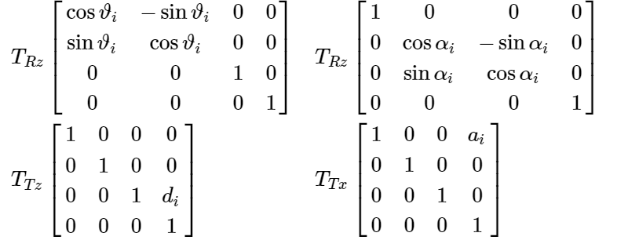

Ottenendo che la matrice omogenea complessiva che descrive la posizione del giunto iesimo rispetto al precedente si può scrivere come:

